Pont Saint Maxence
Winnaar P.V. de Combinatie
Comb. A. Houmes & Zn.
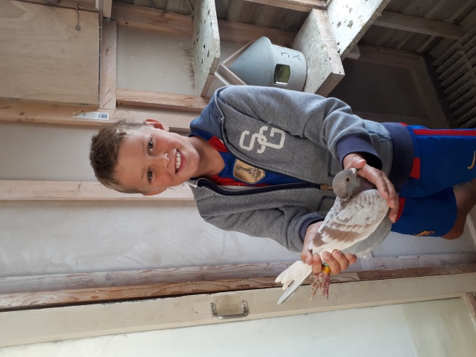
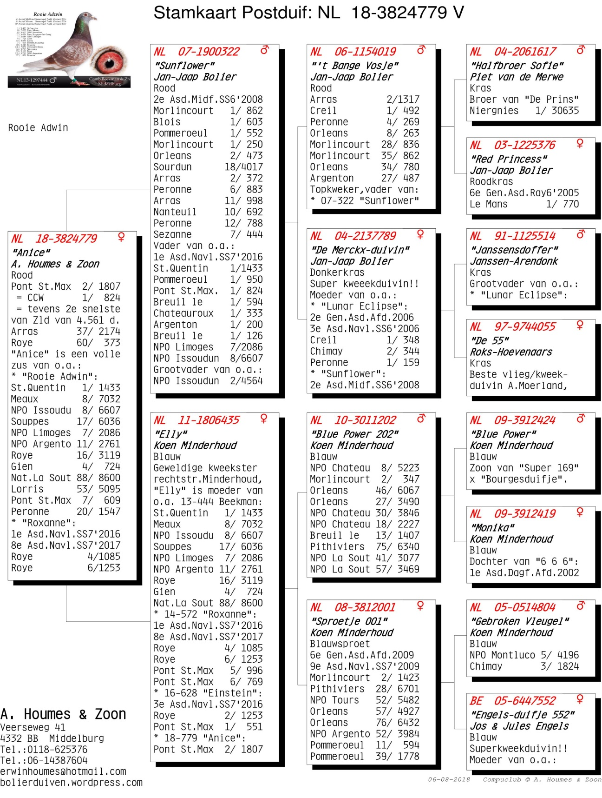
Zaterdag 4 augustus stond, na een korte onderbreking vanwege de weersomstandigheden, de laatste vitessevlucht voor de jonge duiven op het programma. Nederland zucht al weken onder het warme zomerweer en de duiven krijgen het absoluut niet cadeau. Waar de vlucht eerder werd afgelast vanwege storingen en warmte, kon er nu redelijk op tijd gelost worden in Pont Saint Maxence. Voor de meeste liefhebbers bedraagt deze vlucht ongeveer 250 kilometer en met kopwind, zou dit nog best een pittige vlucht kunnen worden. Achteraf bleek dit ook zo te zijn, want we zien grote gaten in het verloop en bij het afslaan waren er her en der nog wel wat duiven achter. De winst op deze zware vlucht is voor de combinatie A. Houmes & Zn. , die aan super seizoen bezig zijn!
‘Het gras bij de buren is niet altijd groener!’
Adrie is een zeer gewaardeerd schrijver in Zeeland en weet altijd prachtige stukken te schrijven. Winnen is altijd al een feest, maar als Adrie een reportage over je heeft geschreven, dan kun je er zeker een paar weken tegenaan. Zo gebeurde het dat Adrie bij een melker was geweest en thuis superlatieven tekort kwam. Als Adrie geloofd moest worden, dan kwam er niemand meer aan te pas en konden we wel ophouden met inkorven. Gelukkig kunnen Erwin en Joachim dit enthousiasme inmiddels aardig ventileren en besloten zij, na het scheiden van hun jonge duiven, hun uiterste best te doen om het nog teleurstellende jonge duivenseizoen wat glans te geven. Bijkomend voordeel is, dat Adrie een zeer succesvolle geschiedenis op Pont Saint Maxence heeft en bovengemiddeld vaak deze vlucht heeft gewonnen. Ook dit keer vielen de puzzelstukjes weer op hun plaats en werd er in de club gewonnen en wist de duif als 2e snelste van Zeeland af te vlaggen.
NL18-3824779 ‘Anice’
Deze clubwinnares luistert naar de naam Anice. Zoals inmiddels wel bekend, krijgen alle duiven aan het begin van het seizoen een naam van de kinderen van Erwin. Bij Anice moet ik denken aan die snelle voetbalster van de Oranjedames en deze rode duivin heeft in ieder geval de snelheid met deze vrouw gemeen.
2016 was voor Adrie, Erwin en Joachim een fantastisch kweekjaar. De lijnen van Jan-Jaap Bolier bleken geweldig te pakken op de Minderhoud-lijnen. Inmiddels heeft iedereen wel kunnen zien dat de combinatie over een aantal fantastische duiven beschikt. Dat het allemaal geen toeval is blijkt wel, want ook ‘Anice’ is afkomstig van de topkwekers ‘Sunflower’ x ‘Elly’. Even voor de mensen die het vergeten zijn, dit zijn de ouders van toppers als: ‘Roxanne’, ‘Vale Einstein’, Rooie Adwin’, etc. Dit zijn allemaal duiven die al teletekst hebben gevlogen of ouders zijn geworden van topduiven/teletekstduiven. Er is aan de Veerseweg een ontzettend goede lijn duiven aan het ontstaan, waar we de komende jaren nog erg veel van gaan horen.
Systeem
De jonge duiven zijn verduisterd en worden bijgelicht. Als opleer zijn ze een paar keer naar Neeltje Jans geweest. Hierdoor leren de duiven al een beetje om over het water te vliegen. Dit krijgen ze diverse malen, om vervolgens een goed moment af te wachten om naar de overkant te gaan. Dit is gebeurd en verliep zeer moeizaam. ’s Avonds waren er nog veel duiven onderweg, maar de dagen erna zijn de jongen goed naar huis gedruppeld. Na deze opleer zijn ze nog een keer naar Waterlandkerkje geweest en de jongen kwamen toen aanzienlijk beter naar huis. Daarna is er gestart met de afdeling en van de in totaal 36 duiven, zijn er nu nog 24 over.
Met de duiven wordt weinig gereden tijdens het seizoen. Het is al erg zwaar en de weg naar huis weten ze inmiddels echt wel. Extra africhten is dus niet nodig.
Voeren wordt gedaan volgens het principe van het opvoeren. In het begin van de week krijgen de duiven Gerry Plus/Zoontjes en later in de week komt hier een wat zwaardere vliegmengeling bij, namelijk de Champion Plus van Versele Laga.
Verder geen poespas en bij vragen, kun je altijd bij de mannen terecht. Ze hebben geen geheimen vertellen ze en zijn altijd bereid om mensen van raad te voorzien. Niemand heeft de wijsheid in pacht, maar over duiven praten en filosoferen doen de mannen erg graag.
Mannen, het was weer leuk om te melken en veel succes nog in jullie ongekende seizoen, die waarschijnlijk al bijna niet meer stuk kan.
Patrick Noorman

